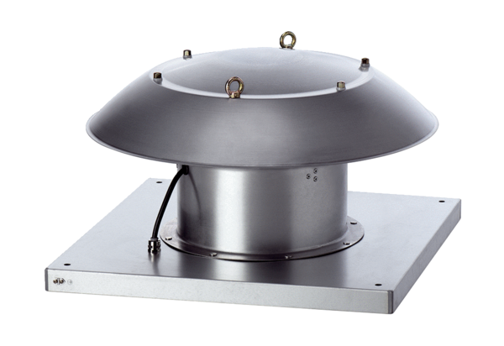Axiální střešní ventilátor DZD 25/2 B Ex eObsah dodávky: 1 kusSortiment: C
Typové číslo: 0087.0797Výrobce: MAICO

